

**QUALIDADE DE SOFTWARE**

Gabriela Vitalino Domeniquini

Análise de Qualidade

São Paulo

2021

# RESUMO

A análise desse projeto se baseou no levantamento de alguns aspectos técnicos de um produto eletrônico, comum no dia a dia, com o objetivo de avaliar sua qualidade de uma forma mais abrangente.

# SUMÁRIO

1. RESUMO 2

2. SUMÁRIO 3

3. INTRODUÇÃO 4

4. O PROJETO 5

4.1 Detalhes do produto ou serviço 5

4.2 Tabela de Análise 5

4.3 Relatório 6

4.4 Evidências 7

4.5 Onde encontrar 8

5. CONCLUSÃO 8

6. REFERÊNCIAS BIBLIOGRÁFICAS 8

# INTRODUÇÂO

Inicialmente, a escolha do produto a ser analisado foi feita através da frequência em que ele é usado. Sendo assim, o uso de um smartphone de última geração acabou se tornando um utensílio mais do que necessário em nossa rotina.

O projeto a seguir, vai abordar uma análise qualitativa sob o produto, levando em conta alguns aspectos técnicos que podem determinar a sua qualidade; de que forma são feitos esses levantamentos e como prover a melhoria contínua.

# O PROJETO

O produto analisado foi o modelo de celular Galaxy A71, fabricado pela empresa Samsung; considerado um modelo intermediário, repleto de funcionalidades.

Foram levantadas algumas características de maior relevância, como usabilidade, performance, entre outros, levando em conta a própria experiência do usuário.

O projeto segue de tabelas para avaliação, fotos do produto e algumas interfaces, locais de venda e finalizando com um relatório geral.

## Detalhes do produto ou serviço

|  |  |
| --- | --- |
| **Nome do produto ou serviço:** | Smartphone Samsung Galaxy A71 |
| **Fabricante:** | Samsung |
| **Tempo de uso:** | 11 meses |
| **Outros detalhes relevantes sobre o produto:** | 6 GB RAM / 128 GB / Android 10 / Bateria de 4500 mAh |

## Tabela de Análise

|  |  |  |
| --- | --- | --- |
| **Característica** | **Sua percepção** | **Referência da evidência [caso tenha]** |
| **Usabilidade:** | Home com interface interativa, permitindo a fácil localização de aplicativos e ferramentas; sensor de impressão digital; opções de tema (ex: dark mode); |  |
| **Matéria prima:** | Corpo de plástico; tela Super AMOLED; proteção Gorila Glass 3; |  |
| **Performance:** | Processamento rápido no uso de diversos aplicativos ao mesmo tempo; bateria com duração de 24h - 27h; filmagens em 4k; |  |
| **Design:** | Cantos arredondados; conjunto de 4 lentes na parte traseira; preto furta cor; |  |
| **[acrescente mais um a sua escolha]** |  |  |

## Relatório

* Smarthphone Samsung Galaxy A71
* Todos os dias;
* Próprio usuário (Gabriela);
* **Prós**: Boa performance, podendo ser utilizado em diversas situações do dia a dia, seja para lazer ou trabalho, possuindo mais espaço de tela, rapidez para produção e consumo de conteúdos, proporcionando satisfatória experiência para o usuário; ao uso das câmeras (4 traseiras e 1 frontal) foi disponibilizado ferramentas de configuração avançada para fotos com maior qualidade; carregador ultra fast se tornou um diferencial; disponibilidade de desbloqueio de tela por sensor digital, não ficando na mesmice de desbloqueio padrão, por senhas; praticidade pelo uso dos próprios aplicativos da Samsung (Samsung Health, Smart Switch, etc).
* **Contras**: O corpo de plástico acaba sendo sensível a quedas e batidas; assim como a tela em si; saída de som não é tão alta comparado a outros modelos de smarthphone.

## Evidências

Exemplos de evidências:  
  
Print:

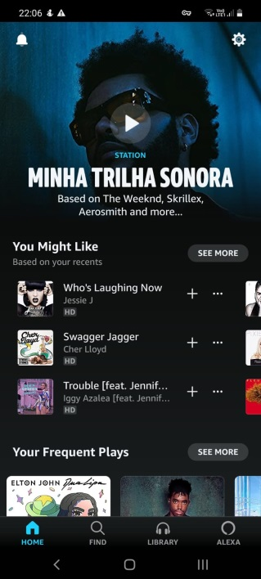  
**Imagem 1**: Design aplicativo Amazon Music

Foto:

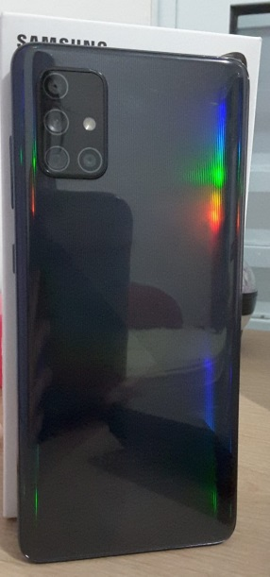

**Imagem 2**: Galaxy A71 (parte traseira)

## Onde encontrar

Esse modelo de smartphone encontra-se disponível nas cores preto, cinza e azul, através de lojas online. Segue algumas delas abaixo:

**[Americanas](https://www.americanas.com.br/produto/1448106014?sellerId=10576972000182&epar=bp_pl_00_go_tel_smartphone_todas_geral_gmv&opn=YSMESP&WT.srch=1&gclid=CjwKCAjwzt6LBhBeEiwAbPGOgQlGZ0mlSSzkrG-E32jUiQptJn62pH56WtWgG28tCJk8RpV7fkgqrRoCnN4QAvD_BwE)**

[**Shoptime**](https://www.shoptime.com.br/produto/1803603235?sellerId=10576972000182&epar=bp_pl_00_go_tel_3p_geral&opn=GOOGLEXML&WT.srch=1&epar=bp_pl_00_go_tel_3p_geral&utm_medium=buscappc&utm_source=google&utm_campaign=marca:shop%3Bmidia:buscappc%3Bformato:pla%3Bsubformato:00%3Bidcampanha:tel_3p_geral&gclid=CjwKCAjwzt6LBhBeEiwAbPGOgZFTNvIh5pAATU61fOUUK0HnjmP7FX7Ohy7ssTqXx9Jk9PQzsF3GURoCPa8QAvD_BwE)

[**Magazine Luiza**](https://www.magazineluiza.com.br/samsung-galaxy-a71-azul-tela-infinita-de-67-4g-128gb-e-camera-quadrupla-64mp-12mp-5mp-5mp-sm-a715fzbjzto/p/fbd9dc31ek/te/ceba/?&seller_id=fastshop2&utm_source=google&utm_medium=pla&utm_campaign=&partner_id=54222&gclid=CjwKCAjwzt6LBhBeEiwAbPGOgWI2-lnrSIyYL7usRBVyjakAcqng2uH8FLZheHy4bAiPBFP8TuTq8xoCbrgQAvD_BwE&gclsrc=aw.ds)

# CONCLUSÃO

Durante o processo desse trabalho percebi o quão pode ser enriquecedor uma análise mais específica, seja na compra de um produto ou serviço, seja durante o seu tempo de uso, mas, ambos com objetivo de oferecer e garantir a qualidade e melhoria contínua.

Realizei a análise do meu próprio celular, onde pude descobrir novas funcionalidades e maneiras de prolongar sua vida útil.

# REFERÊNCIAS BIBLIOGRÁFICAS

Seguir regras ABNT